Управление образования администрации Павловского
муниципального округа Нижегородской области
Муниципальное бюджетное общеобразовательное учреждение
средняя школа с.Таремское

Принята  на педагогическом совете  Протокол № ___  От____________2025г. | УТВЕРЖДАЮ  Директор  МБОУ СШ с.Таремское  ______________Ю.А. Рукосуев

Программа деятельности организации
летнего оздоровительного лагеря «Островок безопасности»
с дневным пребыванием детей в возрасте от 7 до 12 лет
«ШКОЛА БЕЗОПАСНОСТИ»

Разработчик:
Колоскова Н.Л. начальник лагеря
Мельникова М.М., педагог-организатор

с.Таремское
2025г.
Информационная карта программы

Полное название программы | Программа развивающего детского лагеря с дневным пребыванием детей «Школа безопасности»
Авторы, составители | Колоскова Н.Л., начальник лагеря с дневным пребыванием детей «Островок безопасности»  Мельникова М.М., педагог – организатор лагеря с дневным пребыванием детей «Островок безопасности»
Руководитель программы | Руководитель ОУ – Рукосуев Юрий Александрович
Название проводящей организации | Муниципальное бюджетное общеобразовательное учреждение средняя школа с. Таремское
Адрес организации | 606135, Нижегородская область, Павловский муниципальный округ, с.Таремское, ул. Школьная, д.29 «А»  тел: 8 (83171) 7-02-40
Цель программы | Содействие в формировании у каждого участника программы, как участника дорожного движения, активной жизненной позиции и устойчивых навыков безопасного поведения на дорогах.
Задачи программы | - организовать деятельность по изучению правил дорожного движения;  - организовать мероприятия по закреплению знаний правил дорожного движения;  - привлечь воспитанников к спортивно-игровой деятельности;  - организовать работу пресс-центра по информированию о реализации программы на сайте школы и в группе ВК «МБОУ СШ с.Таремское»;
Желаемые результаты | - общее оздоровление воспитанников, укрепление их здоровья;  - сформируются практические навыки безопасного поведения в условиях реального дорожного движения;  - у воспитанников сформируется навык индивидуальной и коллективной творческой и трудовой деятельности;  - сформируется позитивный имидж летнего оздоровительного лагеря «Островок безопасности» через публикации на сайте школы и в группе ВК «МБОУ СШ с.Таремское»;
Направленность программы | Социально-гуманитарная
Сроки реализации | С 02.06.2025г. по 22.06.2025г.
Официальный язык программы | Русский
Общее количество участников | 58 ребёнка и 12 педагогов
Условия участия в программе | Заявления родителей участников  Программы
Краткое содержание программы: | Программа «Школа безопасности» направлена на пропаганду правил безопасного поведения на дорогах и улицах, профилактику детского дорожно-транспортного травматизма, развитие у детей чувства ответственности за свое поведение, бережного отношения к своему здоровью и к окружающим. В ней предусмотрены практические занятия по изучению ПДД. Ребята привлекаются к участию в пропаганде среди сверстников правил безопасного поведения на улицах и дорогах.
Источники финансирования | Средства местного бюджета, родительская плата
Система контроля | Мониторинг эффективности реализации программы на ежедневных планерках и педагогических советах, вводная и итоговая диагностика

Пояснительная записка

На территории МБОУ СШ с. Таремское функционирует лагерь с дневным пребыванием детей «Островок безопасности».
Каждую смену в лагере работают объединения дополнительного образования: «Веселые нотки», «Красный, желтый зеленый». Традиционными мероприятиями лагеря являются – День защиты детей, День охраны природы, день игр и забав¸ конкурс рисунков на асфальте.
В 2024 году для лагеря с дневным пребыванием была разработана программа "Школа безопасности". Старые и новую программы объединяет общая игровая модель в виде маршрутной игры.
В течение года в школе осуществлял свою деятельность отряд ЮИД. Участники данного отряда помогут организовать мероприятия, связанные с изучением правил дорожного движения. При разработке программы «Школа безопасности» внимание уделяется совершенствованию профилактической работы в рамках безопасности дорожного движения, поиску новых форм и методов обучения ПДД.

Актуальность
Наша школа находится вблизи федеральной трассы, поэтому у многих воспитанников лагеря маршрут «дом - лагерь – дом» проходит через нее. В летний сезон увеличивается количество транспорта, особенно средства индивидуальной мобильности. А это значит дети подвергаются большей опасности на дороге и рядом с ней. Основываясь на данные факты, мы пришли к тому, что нам необходимо в лагере акцентировать внимание детей на знание и использование правил дорожного движения.
Кроме того, современные дети более восприимчивы к информации, которая идет от сверстников, поэтому одной из форм обучения будет методика «равный – равному» В этом нам помогут члены отряда ЮИД. Ребята из данного отряда будут проводить мероприятия для своих ровесников.
Новизна данной программы состоит в применении современных практико-ориентированных форм работы по профилактике дорожно-транспортного травматизма учащихся (квесты, квизы, акции на дорогах по профилактике ПДД, совместная деятельность с инспектором ГИБДД).
Программа летнего лагеря «Школа безопасности» по своей направленности является социально-гуманитарной, т.к. направлена на развитие коммуникативных и интеллектуальных способностей участников программы, развитие лидерских качеств, организацию социализирующего досуга детей и подростков. Программа комплексная, т.е. включает в себя разноплановую деятельность, объединяет различные направления оздоровления, отдыха и воспитания детей в условиях лагеря. Составлена на основе «маршрутной» игры. Игра начинается с первого и продолжается до последнего дня смены. Её участниками становятся дети в возрасте от 7 до 12 лет и педагоги.
Сроки реализации программы: программа является краткосрочной и реализуется в течение лагерной смены.
Основной состав лагеря: обучающиеся образовательного учреждения в возрасте 7 – 12 лет.
Участниками смены являются дети из различных категорий семей: полные; неполные; дети из малообеспеченных семей; многодетных семей; дети, находящиеся в трудной жизненной ситуации.
Цель программы:
Содействие в формировании у каждого участника программы, как участника дорожного движения, активной жизненной позиции и устойчивых навыков безопасного поведения на дорогах.
Задачи:
- организовать деятельность по изучению правил дорожного движения;
- организовать мероприятия по закреплению знаний правил дорожного движения;
- привлечь воспитанников к спортивно-игровой деятельности;
- организовать работу пресс-центра по информированию о реализации программы на сайте школы и в группе ВК «МБОУ СШ с.Таремское»;

Ожидаемые результаты
Количественные
- Будет проведено 14 занятий кружка «Красный, желтый, зеленый»;
- Будет проведено 14 занятий кружка «Веселые нотки»;
- Будет проведено 14 утренних зарядок;
- Будет проведено 6 практических занятий на знания ПДД;
- Будут проведены: инструктажи по технике безопасности, медицинский час, лагерная спартакиада, беседы, конкурсы, акции, минутки здоровья;
- 14 публикаций (ежедневно) о жизни лагеря.

Качественные
- сформируются практические навыки безопасного поведения в условиях реального дорожного движения;
- общее оздоровление воспитанников, укрепление их здоровья;
- у воспитанников сформируется навык индивидуальной и коллективной творческой и трудовой деятельности;
- сформируется позитивный имидж летнего оздоровительного лагеря «Островок безопасности» через публикации на сайте школы и в группе ВК «МБОУ СШ с.Таремское»;

Концепция
В основе концепции программы «Школа безопасности» является системно – деятельностный подход к организации интересного отдыха и оздоровления детей. Одной из главных идей в работе лагеря является сохранение и укрепление здоровья детей, соблюдение и пропаганда правил дорожного движения, а также личностно – ориентированный подход в отношениях между воспитанниками и педагогами.
Одной из главных идей в работе лагеря с дневным пребыванием детей является углубление знаний по ПДД и пропаганда правил дорожного движения. Для этого разработана маршрутная игра, сюжет которой поможет донести до детей необходимую и важную информацию.
Дети - участники реализации программы, на время смены становятся участниками игры «Школа безопасности». Каждый отряд – это команда путешественников. В начале игры им выдается маршрутный лист путешествия, в котором указаны все города, необходимые для посещения в течение смены. В каждом городе их ждут задания, за выполнение которых команды будут получать жетоны-бонусы, в виде различных транспортных средств. Именно полученные жетоны помогут им в итоговом состязании за звание «Знатоки дорожного движения».

Основные принципы реализации программы:
- Принцип многообразия видов, форм и содержания деятельности, рассчитанных на интерес и потребности.
Принцип позволяет проявить творчество и самостоятельность, способствует самоутверждению личности.
- Принцип свободы и творчества.
«Работа на творческий процесс и конкретный результат»- принцип, по
которому из пассивных поглотителей информации вырастают творцы, созидатели. Этот принцип предполагает право выбора ролевой позиции при подготовке дел, познавательной деятельности, форм и способов организации жизни в коллективе. Отвечает направлению РДШ - «Личностное развитие».
- Принцип социальной активности через включение детей в социально
значимую деятельность при проведении разноплановых просветительских, оздоровительных, спортивных, досуговых мероприятий. Отвечает направлению Гражданской активности РДШ
- Принцип взаимосвязи педагогического самоуправления, реализация которого временных служб из числа взрослых жизнедеятельности в лагере.

Программа лагеря с дневным пребыванием детей «Школа безопасности» разработана на основе Примерной рабочей программы воспитания, разработанной Федеральным государственным бюджетным научным учреждением «Институт изучения детства, семьи и воспитания Российской академии образования» в соответствии с нормативно-правовыми документами:
- Конституцией Российской Федерации (принята всенародным голосованием 12.12.1993, с изменениями, одобренными в ходе общероссийского голосования 01.07.2020);
- Конвенцией о правах ребенка (одобрена Генеральной Ассамблей ООН 20.11.1989);
- ФЗ РФ от 29.12.2012 №273-ФЗ «Об образовании в Российской Федерации»;
- ФЗ РФ от 24.07.1998 №124- ФЗ «Об основных гарантиях прав ребенка в Российской Федерации»;
- ФЗ от 30.12.2020 №489-ФЗ «О молодежной политике в Российской Федерации»;
- Планом основных мероприятий, проводимых в рамках Десятилетия детства, на
- период до 2027 года (утвержден распоряжением Правительства Российской Федерации
- от 23.01.2021 № 122-p).
- Федеральным проектом «Успех каждого ребенка» (утвержден президиумом;
- Совета при Президенте РФ по стратегическому развитию и национальным проектам;
- Приказ Минобрнауки России от 13.07.2017г. № 656 «Об утверждении примерных положений об организации отдыха детей и их оздоровления»;
- Распоряжение Минпросвещения РФ от 29.08.2024 № Р-160 «Об объявлении 2025 года Годом детского отдыха в системе образования»;
- Указ Президента РФ от 16.01.2025г. № 28 «О проведении в Российской Федерации Года защитника Отечества»;
- Постановление администрации Павловского муниципального округа от 02.02.2021г. № 99 «Об организации отдыха, оздоровления и занятости детей и молодежи Павловского муниципального округа» (с изменениями).

Содержание программы
Основная идея данной программы получение знаний умений навыков по ПДД. Каждый отряд – это команда путешественников, которые являются участниками маршрутной игры «Школа безопасности». Каждая команда будет бороться за звание «Знатоки дорожного движения»
Для достижения цели были выбраны разнообразные формы и методы работы с воспитанниками. В течение 14 дней дети объединяются в команды путешественников, где ведется плодотворная работа по изучению правил дорожного движения. Атрибутика команды отражается в уголке (название команды, девиз, песня, речёвка, эмблема, список, поручения)
Программа реализуется по следующим направлениям:
- Образовательная деятельность в рамках лагеря «Островок безопасности» позволяет расширить и углубить знания о правилах дорожного движения, что позволяет реализовать одно из направлений Движения первых Образование и знание «Учись и познавай»
Цель: Расширение знаний ПДД
Формы работы:
- Теоретические занятия, викторины;
- Практические занятия на улицах села;
- Моделирование ситуаций по ПДД и их решение;
- Квесты, конкурсы, квесты;
- Видеоподборки для изучения ПДД.

- Спортивно-оздоровительная деятельность способствует формированию культуры физического здоровья, интереса к спорту, мотивирует детей на заботу о своем здоровье и активный отдых, позволяет реализовать одно из направлений Движения первых Спорт «Достигай и побеждай».
Цель: формировать потребности у детей в здоровом образе жизни.
Формы работы:
  - Физкультурные развлечения;
  - Подвижные игры;
  - Спортивные игры на свежем воздухе;
  - Утренняя гимнастика.

- Творческая деятельность состоит из общелагерных и отрядных мероприятий, предусматривает воспитательные мероприятия, связанные изучением духовно-нравственных традиций, позволяет реализовать одно из направлений Движения первых Культура и искусство «Создавай и вдохновляй».
Цель: развивать творческие и лидерские способностей детей.
Формы работы:
- Конкурсы;
- Шоу – программы;
- Интеллектуальные, творческие, развивающие игры;
- Акции.

Особое внимание в ходе реализации программы уделено общественным акциям по ПДД:
- Конкурс рисунков «Знаки дорожного движения», «Осторожно, дети!»;
- Акции по правилам дорожного движения «Вместе за безопасность дорожного движения», «Пешеход, не забудь про переход», «Внимание, дети!», «Вместе за безопасность дорожного движения»;
- Беседы «ПДД для велосипедистов», «Безопасность в автомобиле. Детское кресло»;
- Конкурс плакатов «Соблюдаю я, соблюдай и ты!»;
- Встреча с инспектором МО ОГИБДД Павловский;
- Мастер – класс «Засветись!»;
- Игровая викторина «Знаток ПДД».
Механизм реализации
План реализации программы
I этап. Подготовительный – апрель – май
Этот этап характеризуется тем, что за 2 месяца до открытия лагеря с дневным пребыванием детей начинается подготовка к летнему сезону.
Деятельностью этого этапа является:
- проведение совещаний при директоре и заместителе директора по воспитательной работе по подготовке школы к летнему сезону;
- издание приказа по школе о проведении летней кампании;
- разработка программы деятельности пришкольного летнего оздоровительного лагеря с дневным пребыванием детей;
- подготовка методического материала для работников лагеря;
- отбор кадров для работы в пришкольном летнем оздоровительном лагере;
- распределение обязанностей;
- составление необходимой документации для деятельности лагеря
- подготовка материальной базы;
- оформление лагеря;
- организация питания в школьном оздоровительном лагере.
II этап. Организационный – 1-3 день смены
Основной деятельностью этого этапа является:
- встреча детей, игры на знакомство, проведение диагностики по выявлению лидерских, организаторских и творческих способностей;
- запуск программы «Путешествие в страну безопасности дорожного движения»;
- знакомство с правилами жизнедеятельности лагеря.
III этап. Основной – 4-12 день смены
Данный этап включает реализацию основных положений программы.
Участники школьного лагеря дневного пребывания:
- познают, отдыхают, трудятся;
- делают открытия в себе, в окружающем мире;
- принимают участие в мероприятиях программы, в различных видах коллективно – творческой деятельности;
- развивают личностные компетенции;
- укрепляют свое здоровье, участвуя в спортивно-оздоровительной деятельности
Во время реализации программы воспитанники оформляют отрядные уголки, выставки рисунков, поделок.
IV этап. Заключительный 13-14 день
Основной идеей этого этапа является:
- проведение итоговой игры, подведение итогов смены;
- анализ предложений детьми, родителями, педагогами, внесенными по программе для дальнейшей корректировки;
- анализ реализации программы.

Сюжетная модель программы
Основная идея программы – путешествие ребят в страну безопасности дорожного движения. Задача для участников – добраться до главного Города страны безопасности – города Знатоков ПДД. Но для того, чтобы до него добраться, ребятам в течение смены необходимо собирать различные виды транспорта:
- легковой автомобиль – получает отряд - победитель, который проявил себя в творчестве;
- мотоцикл – получает отряд - победитель, который проявил себя в спортивных соревнованиях;
- автобус – получает самый сплоченный отряд;
- велосипед – «открытие дня»
- паровозик – самый дисциплинированный отряд
Ежедневно ребята получают маршрут, по которому должны следовать, выполняя все задания для отряда, согласно плану дня. Каждый день – это новый город, в котором необходимо сделать определённое количество остановок (в зависимости от плана мероприятий на день). На каждой остановке отряд ждёт задание, за выполнение которого они получают жетон.
В последний день, будет организована общелагерная игра, где отряды будут бороться за звание «Знатоки дорожного движения», полученные в течение смены виды транспорта, помогут им при выполнении заданий.
Маршрутная игра открывает простор художественному творчеству ребят, фантазии.
Лагерь – город
Отряд – отряд путешественников

Самоуправление в лагере:
Высший орган самоуправления в лагере – Общий сбор лагеря (собирается 2 раза в смену).
Общий сбор лагеря: Совет лидеров, президент лагеря, порученцы.
В Совет лидеров лагеря входят: командиры отрядов и их заместители.
Президент выбирается из числа самовыдвигаемых кандидатур путем голосования на сборе лагеря.
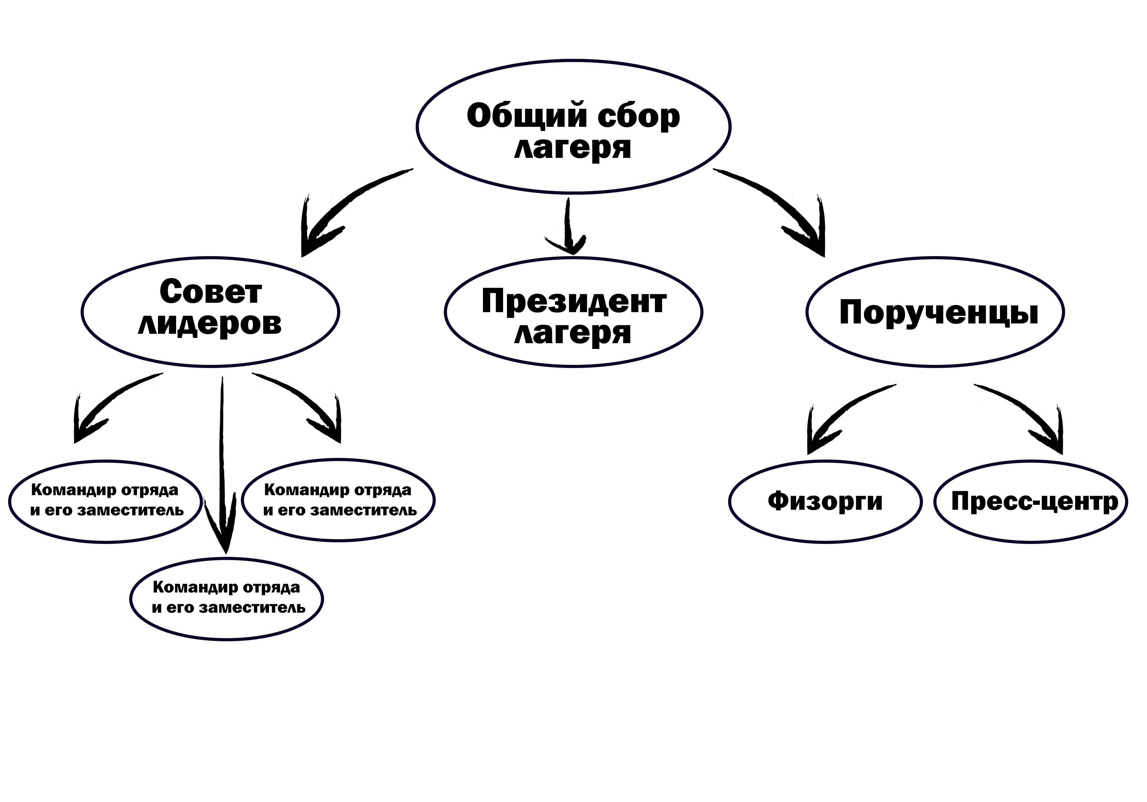
Порученцы: пресс-центр, физорги.

Кадровое обеспечение
Начальник лагеря – обеспечивает общее руководство лагерем, издает приказы и распоряжения по лагерю, проводит инструктаж персонала лагеря по технике безопасности, профилактике травматизма, создает условия для проведения воспитательной и оздоровительной работы.
Воспитатели – осуществляет контроль за соблюдением детьми режимных моментов, организует дежурство отряда по столовой, посещение душа, медицинского кабинета. Несет ответственность за жизнь и здоровье детей. Проводит с детьми беседы по правилам техники безопасности, личной гигиены.
Педагог – организатор – является организатором досуговой деятельности детей в лагере, проводит консультации для вожатых по проблемам подготовки КТД, осуществляет программное обеспечение лагеря. Проводит методические планерки, консультации для вожатых и воспитателей, организует создание методической продукции.
Инструктор ФК – организует всю спортивную работу лагеря. Решает проблемы физического воспитания детей: укрепление здоровья, физическое развитие детей и т.д. Отвечает за жизнь и здоровье детей во время проведения спортивных и игровых мероприятий.
Руководители кружков.
В течение года для начальников, педагога-организатора, воспитателей, руководителей кружков, инструкторов по физической культуре, проводятся занятия в творческих группах по организации воспитания, оздоровления и занятости детей в летний период. В подготовительный и организационный период организовано обучение воспитателей и вожатых в рамках образовательного учреждения на инструктивных совещаниях.
№ п/п | Тема | Форма проведения | Ответственный
1 | Нормативно-правовая база по организации отдыха и оздоровления детей | Лекция | Начальник лагеря, Колоскова Н.Л.
2 | Распределение обязанностей. Проведение иструктажей по ТБ. Знакомство с должностными инструкциями. | Беседа | Начальник лагеря, Колоскова Н.Л.
3 | «МедиаШкола» для воспитателей | Мастер - класс | педагог-организатор, Мельникова М.М.
4 | Промежуточный анализ и участие детей в отрядных лагерных делах | Лекция | Начальник лагеря Колоскова Н.Л., педагог-организатор, Мельникова М.М.
5 | Подведение итогов лагерной смены | Круглый стол | Начальник лагеря, Колоскова Н.Л.

Материально-техническое обеспечение программы
Финансирование расходов по содержанию лагеря осуществляется в соответствии со сметой, утверждаемой местным бюджетом, на балансе которого находится лагерь. Материально-техническая база лагеря позволяет осуществлять творческое развитие и оздоровление детей.
В лагере имеются:
- спортивный зал, спортивные площадки и спортивный инвентарь;
- актовый зал,
- техническое оснащение (музыкальное оборудование, проектор, экран, интерактивная доска, компьютер, принтер, телевизор)
- школьная библиотека,
- флагшток (в том числе переносной), Государственный флаг Российской Федерации, Флаг субъекта Российской Федерации, Флаг организации отдыха детей и их оздоровления,
- отрядные уголки,
- канцелярские принадлежности в необходимом количестве для качественного оформления программных событий.

Методическое обеспечение
Финансирование расходов по содержанию лагеря осуществляется в соответствии со сметой, утверждаемой местным бюджетом, на балансе которого находится лагерь. Материально-техническая база лагеря позволяет осуществлять творческое развитие и оздоровление детей.
В лагере имеются:
- спортивный зал, спортивные площадки и спортивный инвентарь;
- актовый зал,
- техническое оснащение (музыкальное оборудование, проектор, экран, интерактивная доска, компьютер, принтер, телевизор)
- школьная библиотека,
- флагшток (в том числе переносной), Государственный флаг Российской Федерации, Флаг субъекта Российской Федерации, Флаг организации отдыха детей и их оздоровления,
- отрядные уголки,
- канцелярские принадлежности в необходимом количестве для качественного оформления программных событий.

Социальные партнеры
Лагерь с дневным пребыванием детей «Островок безопасности» осуществляется взаимодействие со следующими организациями:
- Фок «Звезда» организация оздоровительных мероприятий (аренда плавательного бассейна), участие в межлагерной спартакиаде, спортивных соревнованиях; посещение кинозала;
- ОГИБДД МО МВД России «Павловский»: совместная работа с инспектором ГИБДД Храмовой И.В., организация и проведение практических мероприятий по профилактике дорожно-транспортного травматизма, викторин, акций.
- Школьная библиотека: проведение библиотечных часов;
- МБУК «ЦД «Таремский»: проведение совместных мероприятий, акций, конкурсов, игровых программ.
- Местное отделение общероссийского общественно-государственного движения «Движение Первых»;
- Родительское сообщество: знакомство с нормативными документами, распорядком дня в лагере, планом работы на смену, санитарногигиеническими требованиями, заполнение анкет, отражающих результаты деятельности лагерной смены.
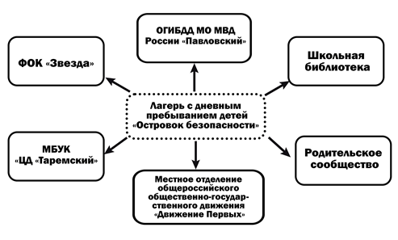

Информационное сопровождение реализации программы
Для информирования в лагере создан уголок по технике безопасности, в котором отражены правила поведения в лагере, на дороге, в транспорте, на экскурсии, в экстремальных ситуациях; правила оказания первой медицинской помощи. Кроме того, оформляется информационный уголок, в котором будут помещены план работы лагеря, распорядок дня, памятка для родителей, объявления, поздравления.
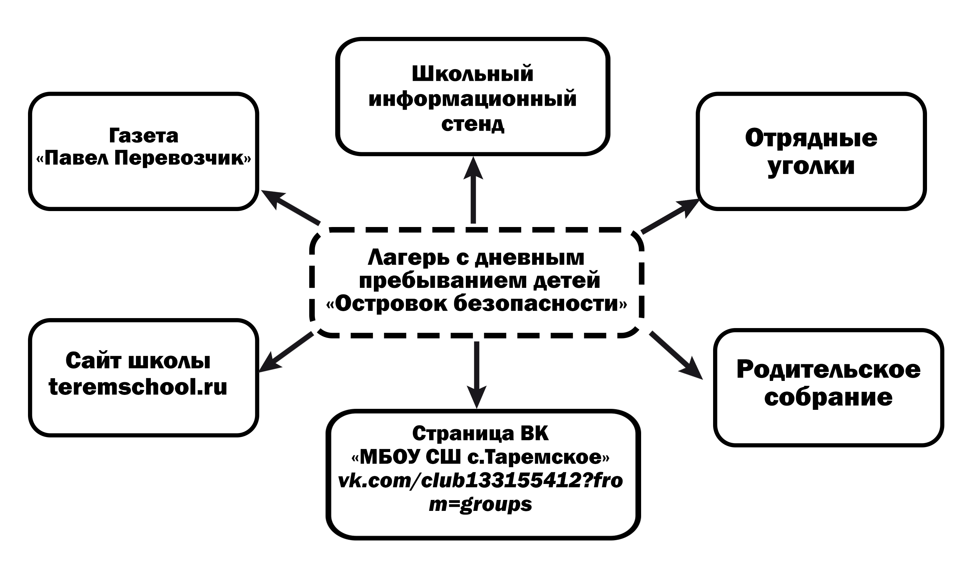

Наименование | Адрес / местонахождение | Цель
Сайт школы  Группа ВК «МБОУ СШ с.Таремское» | https://teremschool.ru  https://vk.com/club133155412 | Размещение полезной информации о правилах приёма в лагерь дневного пребывания, о стоимости пребывания в лагере, о жизни лагеря
Школьный информационный стенд | Фойе школы (1 этаж) | Размещение информации о ходе работы лагеря, распорядка дня, памятки для родителей, объявлений, поздравлений
Отрядные уголки | Отрядные комнаты | Размещение атрибутики команды (название команды, девиз, песня, речёвка, эмблема, список, поручения)
Газета  «Павел Перевозчик» |  | Информационное освещение деятельности лагеря
Родительское собрание | Актовый зал школы | Информирование родителей о работе лагеря

Система контроля и результативности программы лагеря
Для реализации задачи:
- расширить знания обучающихся о безопасности дорожного движения используется метод тестирования;
- закрепить практические навыки безопасного поведения в условиях реального дорожного движения и потребности в ведении здорового и безопасного образа жизни используется метод наблюдения;
- организовать работу лагерного пресс-центра для размещения информации о реализации программы на сайте школы и странице ВК «МБОУ СШ с.Таремское»;
- вовлекать детей-участников смены в проведении комплекса мероприятий на реализацию творческой активности личности.
Для отслеживания результативности реализации программы будут использованы следующие методы:
- анкетирование детей на начальном этапе и в конце смены;
- наблюдение за поведением детей во время игр, позволяющее выявить лидерские качества, уровень коммуникативности;
- анализ участия отряда в общелагерных творческих делах, уровня активности и достижений;
- заполнение педагогического дневника;
- экран настроения;
- в конце смены будет подготовлен аналитический отчет о результатах реализации программы на основе анкетирования детей и их родителей.
Для определения личностного роста ребенка и коллективной деятельности используются разные методы диагностики. Победители конкурсов награждаются грамотами начальника лагеря ежедневно на лагерной линейке. На закрытии лагерной смены самые активные воспитанники получают грамоты.

Критерии оценки результативности реализации программы
- Качество организации отдыха детей;
- Сочетание традиционных и инновационных технологий;
- Привлечение родителей и социальных партнеров к реализации программы смены;
- Адекватность и эффективность содержания, форм и методов работы с детьми разных возрастных категорий, учет интересов и потребностей детей;
- Наличие в лагере объединений дополнительного образования детей;
- Удовлетворенность детей и родителей результатами процесса работы лагеря.

Формы отслеживания индивидуальных достижений
Кроме того, в каждом отряде отслеживаются индивидуальные достижения воспитанников, с помощью доски достижений, где отображаются личные результаты каждого участника. Воспитанник в конце дня делает самоанализ своей деятельности за день и отмечает ее с помощью условных знаков:
Зеленый – отлично провел день, все получалось.
Желтый – хорошо, но не все задуманное воплотил.
Красный – удовлетворительно, но надо постараться сделать лучше.
К окончанию лагерной смены каждый участник накапливает некоторое количество жетонов, что стимулирует творческую деятельность детей. По результатам на закрытие лагеря самых активных награждают грамотами.

Список литературы
- Амонашвили Ш. Педагогика сотрудничества. М., 1990.
- Афанасьев С.П., Коморин С.В. Триста творческих конкурсов, М., 1997.
- Брагина Т.А. Настольная книга вожатого: Ч.1,2, Екатеринбург, 1998.
- Щуркова Н.Е. Собранье пестрых дел: Методический материал для работы с детьми, М., 1994.
- Щуркова Н.Е., Питюков В.Ю. и др. Новые технологии воспитательного процесса. М., 1994.
- Фопель К. Как научить детей сотрудничать: Ч1,2,3,4. М.1997
- Шмаков С.А. Игры-шутки, игры-минутки. М., 1993.
- Шмаков С.А. Ее величество – игра. М., 1992.
- Шмаков С.А. Каникулы. М., 1994.
- Журнал “Педсовет”, журнал “Последний звонок”.

Приложение 1

Анкета 1 (в начале смены)

Имя, фамилия____________________ Возраст____________
1. Бывал(а) ли ты в других лагерях, если да, то, что тебе в них понравилось, а что нет? __________________________________________________________________________________________________________________________________
2. С каким настроением ты приехал(а) в лагерь
а) восторженное, активное
б) радостное, теплое
в) светлое, приятное
г) спокойное, ровное
д) грустное, печальное
е) тревожное, тоскливое
ж) состояние крайней неудовлетворенности
3. В каких мероприятиях лагеря ты хотел(а) бы участвовать? __________________________________________________________________________________________________________________________________
4. Какие у тебя интересы, увлечения, хобби?
__________________________________________________________________________________________________________________________________
5. Какие кружки ты хотел(а) бы посещать в лагере?
_________________________________________________________________
6. Что ты ждешь от лагеря? (отметить нужное, может быть несколько вариантов)
а) найти друзей
б) приобрести новые знания, умения
в) укрепить свое здоровье
г) лучше узнать и понять себя
д) просто отдохнуть, весело провести время

